Лабораторная работа 03б
СТРWП
Задание 01
- Разработайте функцию firstJob, которая будет возвращать Promise.
- Promise должен разрешаться успешно со значением «Hello World» через 2 секунды после вызова функции firstJob.
- Вызовите функцию firstJob и обработайте результат двумя способами: с помощью обработчиков Promise и с помощью конструкции async/await c try/catch.
Задание 02
- Разработайте функцию secondJob, которая будет возвращать Promise.
- Promise должен отклоняется с сообщением об ошибке через 3 секунды.
- Вызовите функцию secondJob и обработайте результат двумя способами: с помощью обработчиков Promise и с помощью конструкции async/await c try/catch.
Задание 03
- Разработайте еще одну функцию thirdJob, принимающую параметр data и возвращающую Promise.
- Если data не является числом, немедленно вернуть отклоненный Promise со значением «error».
- Если data является нечетным числом, вернуть через 1 секунду успешно разрешенный Promise со значением «odd».
- Если data является четным числом, вернуть через 2 секунды отклоненный Promise со значением «even».
- Вызовите функцию thirdJob и обработайте результат двумя способами: с помощью обработчиков Promise и с помощью конструкции async/await c try/catch.
Задание 04
- Разработайте функцию createOrder, в которой будет создаваться Promise. Эта функция должна принимать в качестве параметра номер карты покупателя, проверять ее, а также назначать идентификатор заказу.
А) Если карта покупателя невалидна, то отклонять Promise с ошибкой «Card is not valid».
Б) Если же карта прошла проверку, то генерировать номер заказа (например, с помощью uuid) и успешно разрешать Promise с этим номером спустя 5 сек.
- Для проверки карты необходимо создать функцию validateCard. Она должна принимать номер карты, выводить его на консоль и рандомно возвращать true или false.
- Также разработайте функцию proceedToPayment, которая должна вызываться после createOrder, если проверка карты прошла успешно. В ней необходимо принимать номер заказа, выводить его на консоль и возвращать Promise, который рандомно разрешается либо с успешным значением «Payment successfull», либо с ошибкой «Payment failed».
- Вызовите функции createOrder и proceedToPayment в правильном порядке и обработайте результат двумя способами: с помощью обработчиков Promise и с помощью конструкции async/await c try/catch. Должны получаться следующие результаты:

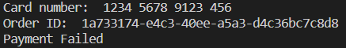
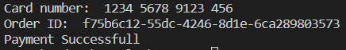
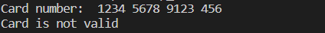

Задание 05
- Разработайте три отдельные функции для вычисления квадрата, куба и четвертой степени заданного числа. Каждая из функций должна возвращать Promise, который либо разрешается с вычисленным значением, либо отклоняется с сообщением об ошибке, если ввод недействителен.
- Далее используйте Promise.all() для вычисления этих функций.
- Обработайте результат с помощью обработчиков Promise. Протестируйте работу с правильным и неправильным вводом.
Задание 06
- Используйте задание 5. Добавьте к каждой функции разрешение Promise спустя некоторый промежуток времени.
- Используйте Promise.race() для вычисления математических функций.
- Замените использование на Promise.any() для получения первого Promise, который разрешается.
Задание 07
- Перепишите код со скриншота ниже и выполните его. Объясните полученный результат.
- На примере этого кода объясните, как работает Event Loop.
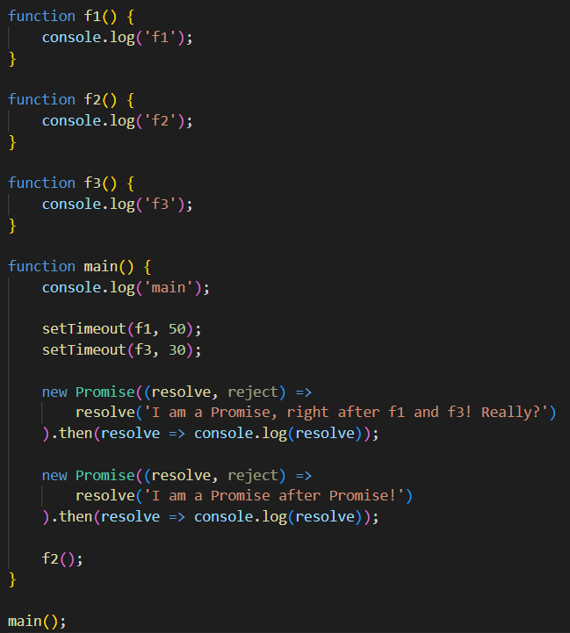
передуказнафунк,вызвхоисполндругфунки
Задание 08. Ответьте следующие на вопросы.
- Что такое callback?
- В чем минусы использования коллбэков? Какие есть способы их решения?
- Что такое Promise и как он работает?
- В каких состояниях может находиться Promise?
- Как изменить состояние Promise?
- Как изменить значение Promise?
- Что такое цепочки промисов и как они работает?
- Назовите два способа обработки ошибок в Promise.
- Для чего нужен метод Promise.all()?
- В чем отличия методов Promise.race() и Promise.any()?
- Что такое async/await?

